2016年口腔执业医师考试大纲免费下载-医学伦理学
2016年执业医师考试笔试时间预计为2016年9月10日、11日。2016年口腔执业医师考试大纲已公布，为方便考生备考复习，医学全在线网站整理提供2016年口腔执业医师考试实践综合考试大纲|2016口腔执业医师考试大纲如下，预祝大家顺利通过2016年口腔执业医师考试。
相关推荐：2016年口腔执业医师考试大纲汇总
2016年口腔执业医师考试大纲（医学人文综合）-医学伦理学
单元 | 细目 | 要 点
一、伦理学与医学 伦理学 | 1.伦理学 | (1)伦理学的概念和类型
一、伦理学与医学 伦理学 | 1.伦理学 | (2)伦理学的研究对象
一、伦理学与医学 伦理学 | 1.伦理学 | (3)伦理学的基本理论
一、伦理学与医学 伦理学 | 2.医学伦理学 | (1)医学伦理学的概念
一、伦理学与医学 伦理学 | 2.医学伦理学 | (2)医学伦理学的历史发展
一、伦理学与医学 伦理学 | 2.医学伦理学 | (3)医学伦理学的研究对象和内容
一、伦理学与医学 伦理学 | 2.医学伦理学 | (4)医学伦理学的基本观点和学科属性
一、伦理学与医学 伦理学 | 2.医学伦理学 | (5)学习医学伦理学的意义和方法
二、医学伦理学的 基本原则与规范 | 1.医学伦理学的基 本原则 | (1)尊重原则
二、医学伦理学的 基本原则与规范 | 1.医学伦理学的基 本原则 | (2)不伤害原则
二、医学伦理学的 基本原则与规范 | 1.医学伦理学的基 本原则 | (3)有利原则
二、医学伦理学的 基本原则与规范 | 1.医学伦理学的基 本原则 | (4)公正原则医学全在.线网.站.搜集
二、医学伦理学的 基本原则与规范 | 2.医学伦理学的基 本规范 | (1)医学伦理学基本规范的含义和本质
二、医学伦理学的 基本原则与规范 | 2.医学伦理学的基 本规范 | (2)医学伦理学基本规范的形式和内容
三、医疗人际关系 伦理 | 1.医患关系伦理 | (1)医患关系的概念和特点
三、医疗人际关系 伦理 | 1.医患关系伦理 | (2)医患关系的性质
三、医疗人际关系 伦理 | 1.医患关系伦理 | (3)医患关系模式
三、医疗人际关系 伦理 | 1.医患关系伦理 | (4)医患双方的道德权利与义务
三、医疗人际关系 伦理 | 1.医患关系伦理 | (5)构建和谐医患关系的伦理要求
三、医疗人际关系 伦理 | 2.医务人员之间关 系伦理 | (1)医务人员之间关系的含义和特点
三、医疗人际关系 伦理 | 2.医务人员之间关 系伦理 | (2)处理好医务人员之间关系的意义
三、医疗人际关系 伦理 | 2.医务人员之间关 系伦理 | (3)协调医务人员之间关系的伦理要求
四、临床诊疗伦理 | 1.临床诊疗的伦理 原则 | (1)患者至上原则
四、临床诊疗伦理 | 1.临床诊疗的伦理 原则 | (2)最优化原则
四、临床诊疗伦理 | 1.临床诊疗的伦理 原则 | (3)知情同意原则
四、临床诊疗伦理 | 1.临床诊疗的伦理 原则 | (4)保密守信原则
[NextPage]
2016年执业医师考试笔试时间预计为2016年9月10日、11日。2016年口腔执业医师考试大纲已公布，为方便考生备考复习，医学全在线网站整理提供2016年口腔执业医师考试实践综合考试大纲|2016口腔执业医师考试大纲如下，预祝大家顺利通过2016年口腔执业医师考试。
相关推荐：2016年口腔执业医师考试大纲汇总
单元 | 细目 | 要 点
四、临床诊疗伦理 | 2.临床诊断的伦理 要求 | (1)询问病史的伦理要求
四、临床诊疗伦理 | 2.临床诊断的伦理 要求 | (2)体格检查的伦理要求
四、临床诊疗伦理 | 2.临床诊断的伦理 要求 | (3)辅助检查的伦理要求
四、临床诊疗伦理 | 3.临床治疗的伦理 要求 | (1)药物治疗的伦理要求
四、临床诊疗伦理 | 3.临床治疗的伦理 要求 | (2)手术治疗的伦理要求
四、临床诊疗伦理 | 3.临床治疗的伦理 要求 | (3)其他治疗的伦理要求
四、临床诊疗伦理 | 4.临床急救的伦理 要求 | (1)临床急救工作的特点
四、临床诊疗伦理 | 4.临床急救的伦理 要求 | (2)临床急救的伦理要求
五、临终关怀与死 亡的伦理 | 1.临终关怀伦理 | (1)临终关怀的概念和特点
五、临终关怀与死 亡的伦理 | 1.临终关怀伦理 | (2)临终关怀的伦理意义和要求
五、临终关怀与死 亡的伦理 | 2.安乐死伦理 | (1)安乐死的含义
五、临终关怀与死 亡的伦理 | 2.安乐死伦理 | (2)安乐死的伦理争议
五、临终关怀与死 亡的伦理 | 2.安乐死伦理 | (3)安乐死的实施现状
五、临终关怀与死 亡的伦理 | 3.死亡伦理 | (1)死亡的概念
五、临终关怀与死 亡的伦理 | 3.死亡伦理 | (2)死亡标准的历史演变
五、临终关怀与死 亡的伦理 | 3.死亡伦理 | (3)脑死亡标准的伦理意义
六、公共卫生伦理 | 1.公共卫生伦理的 含义和理论基础 | (1)公共卫生伦理的含义
六、公共卫生伦理 | 1.公共卫生伦理的 含义和理论基础 | (2)公共卫生伦理的理论基础
六、公共卫生伦理 | 2.公共卫生伦理 原则 | (1)全社会参与原则
六、公共卫生伦理 | 2.公共卫生伦理 原则 | (2)社会公益原则
六、公共卫生伦理 | 2.公共卫生伦理 原则 | (3)社会公正原则
六、公共卫生伦理 | 2.公共卫生伦理 原则 | (4)互助协同原则
六、公共卫生伦理 | 2.公共卫生伦理 原则 | (5)信息公开原则医,学.全在.线网,站.搜集
六、公共卫生伦理 | 3.公共卫生工作伦  理要求 | (1)疾病防控的伦理要求
六、公共卫生伦理 | 3.公共卫生工作伦  理要求 | (2)职业性损害防控的伦理要求
六、公共卫生伦理 | 3.公共卫生工作伦  理要求 | (3)健康教育和健康促进的伦理要求
六、公共卫生伦理 | 3.公共卫生工作伦  理要求 | (4)应对突发公共卫生事件的伦理要求
[NextPage]
2016年执业医师考试笔试时间预计为2016年9月10日、11日。2016年口腔执业医师考试大纲已公布，为方便考生备考复习，医学全在线网站整理提供2016年口腔执业医师考试实践综合考试大纲|2016口腔执业医师考试大纲如下，预祝大家顺利通过2016年口腔执业医师考试。
相关推荐：2016年口腔执业医师考试大纲汇总
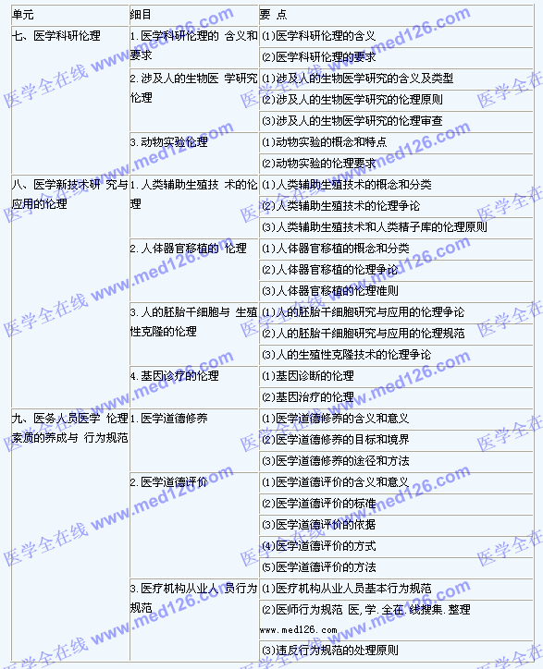
更多执业医师考试信息：
2016年执业医师考试大纲完整版汇总
2016年全国执业医师考试网上报名入口
2016年执业医师考前复习题免费下载

